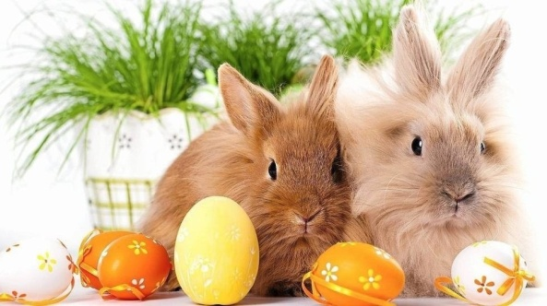

Witajcie w środę!!!

Dziś nasze ostatnie spotkanie przed świętami. Prócz pracy w ćwiczeniach i zeszycie, czeka Was praca plastyczna i słodkie zadanie do wykonania podczas świąt TYLKO DLA CHĘTNYCH DZIECI. Ale po kolei **☺**

**Ćwiczenia z j. polskiego** – str. 68 – 69.

**Praca w zeszycie z matematyki.** Przepisz i rozwiąż zadania tekstowe. Pamiętaj o napisaniu odpowiedzi.

1. Zajączek miał w koszyczku 11 pisanek. 1 zaniósł kurczaczkowi, a 3 rozdał dzieciom. Ile zostało pisanek w koszyczku zajączka?
2. Z jajek w kurniku wykluło się 16 kurczaczków. 5 kurczaczków wyruszyło razem z zajączkiem roznosić wielkanocne koszyczki. Ile kurczaczków zostało w kurniku?

**Zadanie plastyczne.**

Wykonaj kurczaczka z papieru według instrukcji. Przygotuj sobie kolorowe kółka z papieru:

**✂**  *Żółte:* 1 odrysowane od szklanki, 4 od literatki i 1 od kieliszka.

**✂** *Czerwone:* 3 odrysowane od literatki.

**✂** *Czarne:* 2 odrysowane od kieliszka.

<https://www.youtube.com/watch?v=3UYNq8L0M2s>

Kurczaczek może być ozdobą w Twoim pokoiku. Po świętach schowaj go to teczki z pracami, ocenię go po powrocie do szkoły.

**Wielkanocne śpiewanie.**

Pośpiewajcie razem: <https://www.youtube.com/watch?v=OCmZrAz3t-U>

C:\Program Files (x86)\Microsoft Office\MEDIA\CAGCAT10\j0158007.wmf

**🎔 SŁODKIE ZADANIE DLA CHĘTNYCH DZIECI 🎔**

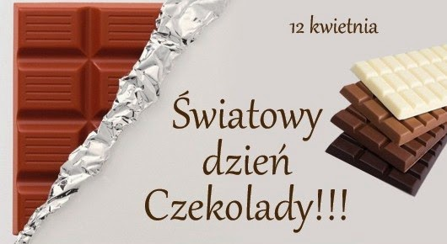12 kwietnia obchodzimy Światowy Dzień Czekolady. Proponuję zrobić prosty deserek z wykorzystaniem czekolady, banana i orzeszków. Zastąp olej kokosowy 3 łyżkami mleka. Poproś o pomoc dorosłego przy roztapianiu czekolady.

**🖙** <https://www.youtube.com/watch?v=xh0wScZv3v4>

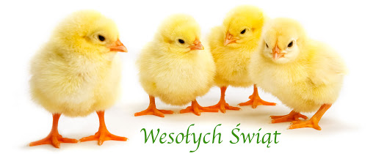

*Kochane dzieci życzę Wam pięknych Świąt Wielkanocnych!!! Wiele radości i miłego czasu z najbliższymi. Zróbcie najpiękniejsze pisanki! Pamiętajcie o pięknej tradycji Śmigusa Dyngusa! Bawcie się dobrze! Bądźcie zdrowi!*

*Drodzy Rodzice z okazji świąt składam wszystkim najlepsze życzenia. Niech ten wyjątkowy czas napełni Państwa serca otuchą i nadzieją oraz pozwoli przezwyciężyć nawet największe trudności. Wesołych i radosnych Świąt!!!*

*Izabela Szymczak*

